 | Göçmenlere Yönelik Dil Desteği  Avrupa Konseyi Araç Kutusu | 

56 - Senaryo: Yeni dilde cep telefonu kullanmak
Amaç: Telefon görüşmeleri ile ilgili bazı temel kelime ve ifadeleri tanıtmak ve göçmenlerin ev sahibi ülkenin dilinde basit telefon görüşmeleri ve SMS mesajlarını halletmelerini sağlamak.
İletişimsel durumlar
- Telefonda duyduğunuz bir ismi veya telefon numarasını anlamak.
- Hedef dilde basit SMS mesajlarını almak ve anlamak.
- Basit bir mesaj göndermek.

Materyaller
- Bir cep telefonu tuş takımının resmi.
- Bir SMS mesajının resmi.
- Telefon görüşmelerinin kayıtları (mümkünse).

Dil etkinlikleri
Etkinlik 1
Öğrenciler iki arkadaş arasındaki bir telefon görüşmesinin kaydını dinler ve ardından aşağıdaki gibi bir diyalog okurlar:
A. Alo?
B. Merhaba Tom, ben Samira. Yardım istemek için aradım. İş arıyorum. Bebek bakıcısına ihtiyacı olan birini tanıyor musun?
A. Arkadaşım Patricia'ya sorabilirsin. Onun bebek bakıcısı aradığını biliyorum.
B. Harika. Telefon numarası nedir?
A. 0356789225.
B. Tamam. Teşekkür ederim. Hoşça kal!
A. İyi şanslar! Güle güle.
Öğrencilerin temel kelimeleri ve ifadeleri anladıklarını kontrol etmek için basit sorular kullanın, örneğin: Kim konuşuyor? Samira neden Tom'u arıyor? Tom ona yardım ediyor mu?
Öğrencilerin sayıları anladıklarını kontrol edin. Örneğin Patricia'nın telefon numarası nedir? Öğrencilerden duydukları numarayı yazmalarını ve yüksek sesle okumalarını isteyin.
Daha sonra öğrencilerin çiftler halinde bir partnerle benzer bir konuşma yapmalarını ve numarayı net bir şekilde telaffuz ederek telefon numaralarını paylaşmalarını sağlayın (istemezlerse gerçek numaralarını vermek zorunda değiller).
Etkinlik 2
Öğrenciler sırayla bir cep telefonu tuş takımı resmine veya gerçek bir cep telefonuna kendi numaralarını girebilirler. Daha sonra kendi telefon numaralarını yazabilirler.
Etkinlik 3
Öğrenciler Samira'nın Patricia'yı aradığını hayal eder ve başka bir kayıt dinlerler:
- A. Aradığınız numara 0356789225. Şu anda çağrınızı yanıtlamak için müsait değilim. Lütfen daha sonra arayın veya bip sesinden sonra mesaj bırakın.
- B. Merhaba Patricia. Ben Samira, Tom'un bir arkadaşı. Bana numaranızı verdi çünkü bebek bakıcısı olarak iş arıyorum. Numaram: 0328965200. Lütfen beni arayın ya da mesaj atın. Teşekkür ederim. Hoşça kalın!
Anlama düzeyini kontrol etmek için aşağıdaki gibi sorular sorun: Samira Patricia ile konuşabildi mi? Neden konuşamadı? Samira'nın telefon numarası nedir? Samira Patricia'dan ne yapmasını istedi?

Etkinlik 4
- Öğrencilerden Patricia'dan gelen kısa mesajı okumalarını isteyin.
- Anladıklarını kontrol edin ve ardından öğrencilerden görüşmeyi onaylamak için bir cevap yazmalarını isteyin.

Örnek materyaller
- B)
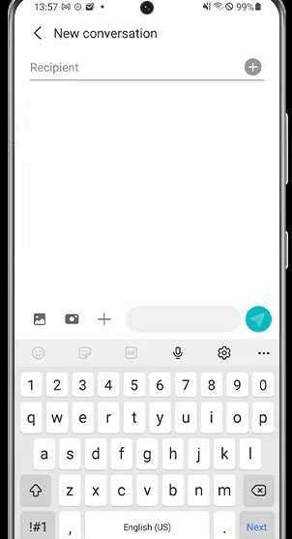 | Merhaba Samira, Tom ile Kings Kafe'ye kahve içmeye gidiyorum. İstersen saat 17:00'de orada buluşabiliriz. Patricia
Bir cep telefonu tuş takımının resmi. | Bir SMS mesajının resmi.

